Задача 1
Расчет переходных процессов в линейных разветвленных цепях с одним реактивным параметром КЛАССИЧЕСКИМ МЕТОДОМ
Дано: схема электрической цепи, ее параметры и напряжение на входе.
U,  В | $$R_{0} ,$$  Ом | $$R_{1},$$  Ом | $$R_{2} ,$$  Ом | C ,  Ф | Вид коммутации
180 | 20 | 10 | 15 | $$1*{10}^{-3}$$ | замыкание

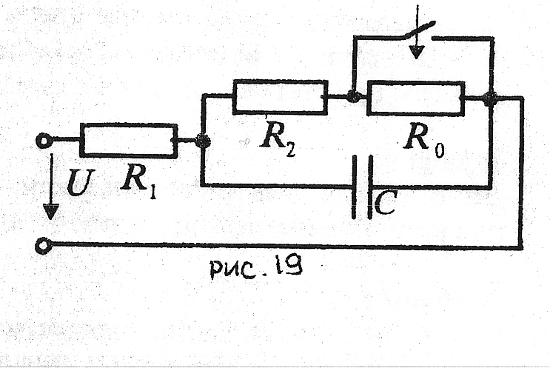
Требуется:
1. Определить ток во всех ветвях цепи и напряжение на реактивном параметре.
2. построить графики этих функций.
3. проверить решение по первому закону Кирхгофа для моментов времени $τ и 2*τ$,
где $τ$ – постоянная времени цепи.

Задача 2
Расчет переходных процессов в линейных разветвленных цепях
ОПЕРАТОРНЫМ МЕТОДОМ
Дано: схема электрической цепи, ее параметры и напряжение на входе (взять в задаче 1)
Требуется:
1. Определить ток во всех ветвях цепи и напряжение на реактивном параметре.
2. Сравнить результаты расчетов в задаче 1 и 2. Результаты расчетов должны быть одинаковы.

Задача 3
Расчет переходных процессов в линейных разветвленных цепях с одним реактивным параметром КЛАССИЧЕСКИМ МЕТОДОМ
Дано: схема электрической цепи, ее параметры и напряжение на входе.
U,  В | $$R_{0} ,$$  Ом | $$R_{1},$$  Ом | $$R_{2} ,$$  Ом | C ,  Ф | Вид коммутации
180 | 20 | 10 | 15 | $$5*{10}^{-4}$$ | замыкание

Требуется:
1. Определить ток во всех ветвях цепи и напряжение на реактивном параметре.
2. построить графики этих функций.
3. проверить решение по первому закону Кирхгофа для моментов времени $τ и 2*τ$,
где $τ$ – постоянная времени цепи.

Задача 4
Расчет переходных процессов в линейных разветвленных цепях
ОПЕРАТОРНЫМ МЕТОДОМ
Дано: схема электрической цепи, ее параметры и напряжение на входе (взять в задаче 3)
Требуется:
1. Определить ток во всех ветвях цепи и напряжение на реактивном параметре.
2. Сравнить результаты расчетов в задаче 3 и 4. Результаты расчетов должны быть одинаковы.

